# **МИНИСТЕРСТВО ЦИФРОВОГО РАЗВИТИЯ, СВЯЗИ И МАССОВЫХ КОММУНИКАЦИЙ РОССИЙСКОЙ ФЕДЕРАЦИИ**

# **Федеральное государственное бюджетное образовательное учреждение**

# **высшего образования**

# **«Поволжский государственный университет телекоммуникаций и информатики»**

# **КОЛЛЕДЖ СВЯЗИ**

**Практическая работа №5**

**по дисциплине «Численные методы»**

**студентов группы 3ПКС-33**

**Вариант 4**

**Работу выполнили:**

**Дохоян Л.В**

**Преподаватель:**

**Лобачёва Милана Евгеньевна**

**Самара 2022**

**Наименование: Решение систем линейных уравнений методом простой итерации**

**Цель:** Научиться составлять и применять алгоритм решения систем линейных уравнений методом простой итерации

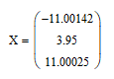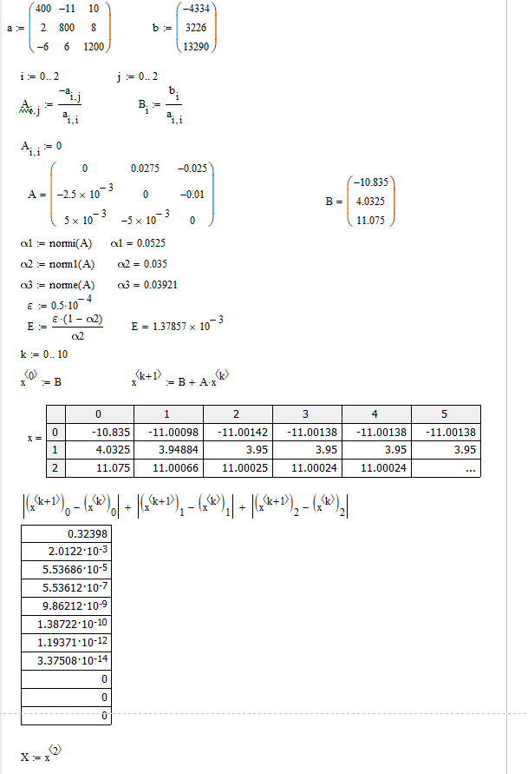

Полученное третье значение суммы модулей разностей коэффициентов при неизвестных равное 5.53686*10^-5<E, удовлетворяет условию критерия.